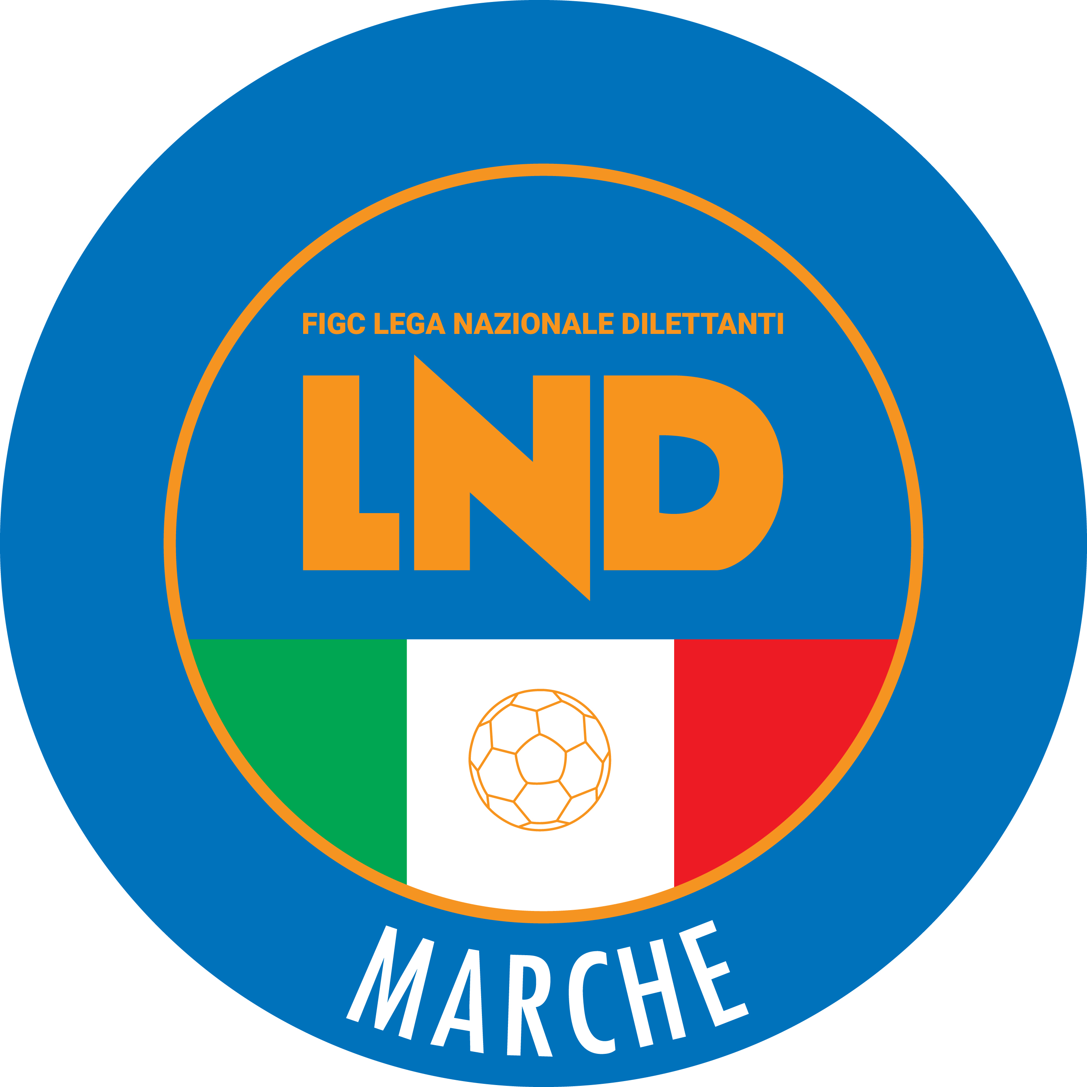 | Federazione Italiana Giuoco Calcio  Lega Nazionale Dilettanti  COMITATO REGIONALE MARCHE  Via Schiavoni, snc - 60131 ANCONA  CENTRALINO: 071 285601 - FAX: 071 28560403  sito internet: marche.lnd.it  e-mail: c5marche@lnd.it  pec: c5marche@pec.figcmarche.it  Telegram: https://t.me/lndmarchec5
Stagione Sportiva 2021/2022

Comunicato Ufficiale N° 52 del 17/01/2022

CALCIO A CINQUE

SOMMARIO

SOMMARIO 1
COMUNICAZIONI DELLA F.I.G.C. 1
COMUNICAZIONI DELLA L.N.D. 1
COMUNICAZIONI DELLA DIVISIONE CALCIO A CINQUE 1
COMUNICAZIONI DEL COMITATO REGIONALE MARCHE 1

COMUNICAZIONI DELLA F.I.G.C.

COMUNICAZIONI DELLA L.N.D.

CIRCOLARE N. 28/CS DEL 11.01.2022

Si trasmette, per opportuna conoscenza, la circolare n. 2-2022 elaborata dal Centro Studi Tributari della LND, avente per oggetto:
“Legge di Bilancio 2022 – Sospensione dei versamenti ex art. 1, comma 923 – Ulteriori disposizioni”

COMUNICAZIONI DELLA DIVISIONE CALCIO A CINQUE

COMUNICAZIONI DEL COMITATO REGIONALE MARCHE

Per tutte le comunicazioni con la Segreteria del Calcio a Cinque - richieste di variazione gara comprese - è attiva la casella e-mail c5marche@lnd.it; si raccomandano le Società di utilizzare la casella e-mail comunicata all'atto dell'iscrizione per ogni tipo di comunicazione verso il Comitato Regionale Marche.

VARIAZIONE DATE RIPRESA CAMPIONATI

Con riferimento a quanto pubblicato nel C.U. n° 48 del 03/01/2022, alla luce dell’attuale situazione epidemiologica, il Consiglio Direttivo del Comitato Regionale Marche, nella riunione di oggi 17/01/2022, ha deciso di differire la ripresa dei campionati di Calcio a Cinque al 4, 5 e 6 febbraio 2022 come di seguito riportato.
Ha inoltre deciso che tutte le gare di recupero vengano disputate prima della ripresa prevista dei campionati, mantenendo la sequenza cronologica delle gare in calendario.

CALCIO A CINQUE SERIE C1, FEMMINILE, SERIE C2, SERIE D
Il campionato riprenderà nei giorni 4, 5 e 6 febbraio 2022 con la disputa delle gare in programma come da calendario.

Le gare di recupero di tutti i campionati regionali di Calcio a Cinque si svolgeranno, nelle date già programmate, come di seguito riportato:

CALCIO A CINQUE SERIE C1, GIRONE “A – UNICO”
I^ GG RITORNO
PIETRALACROCE 73 – FUTSAL MONTURANO 28/01/2022 ore 21:30

CALCIO A CINQUE UNDER 19, GIRONE “B”
V^ GG RITORNO
VIRTUS TEAM SOC.COOP – NUOVA JUVENTINA FFC 29/01/2022 ore 17:30

CALCIO A CINQUE UNDER 21, UNDER 19, UNDER 17, UNDER 15
I campionati riprenderanno il 5 febbraio 2022. Seguiranno in un prossimo Comunicato Ufficiale il format aggiornato ed i relativi calendari.

PROGRAMMAZIONE GARE
La nuova programmazione delle gare sarà pubblicata in un prossimo Comunicato Ufficiale.

DELIBERE DELLA CORTE SPORTIVA DI APPELLO TERRITORIALE

TESTO DELLE DECISIONI RELATIVE AL
COM. UFF. N. 132 – RIUNIONE DEL 10 GENNAIO 2022

La Corte Sportiva d’Appello Territoriale del Comitato Regionale Marche, nella riunione del giorno 10 gennaio 2022, ha pronunciato le seguenti decisioni:

DECISIONE N. 31/2021-2022
LA CORTE SPORTIVA D’APPELLO TERRITORIALE
PRESSO IL COMITATO REGIONALE MARCHE

composta da
Avv. Piero Paciaroni - Presidente
Dott. Giovanni Spanti - Vicepresidente
Dott. Lorenzo Casagrande Albano – Componente segretario f.f.
Dott. Cristian Urbinati – rappresentante AIA,
nella riunione del 10 gennaio 2022, sul reclamo n. 31/CSAT 2021/2022 promosso dalla POLISPORTIVA CSI STELLA in data 20 dicembre 2021
avverso
la sanzione sportiva della ammenda di euro 300,00 applicata alla società reclamante dal Giudice sportivo territoriale presso il Comitato Regionale Marche con delibera pubblicata sul Com. Uff. n. 44 del 15 dicembre 2021 C5,
esaminato il reclamo e i relativi allegati;
visti tutti gli atti;
relatore, nell’udienza del giorno 10 gennaio 2022, Giovanni Spanti,
chiesti chiarimenti al direttore di gara,
ritenuto e considerato in fatto e diritto quanto segue,
ha pronunciato la seguente decisione.
SVOLGIMENTO DEL PROCEDIMENTO
Il Giudice Sportivo presso il Comitato Regionale Marche, con decisione pubblicata sul Com. Uff. indicato in epigrafe, ha comminato alla reclamante la sanzione sportiva della ammenda di euro 300,00 “ Per essere, la propria tifoseria, venuta a vie di fatto con gli opposti tifosi, contravvenendo alle vigenti normative antiviolenza. “.
Avverso tale decisione ha proposto rituale reclamo la società POLISPORTIVA CSI STELLA, sostenendo che nessun proprio tifoso si era reso protagonista dei fatti contestati e chiedendo conseguentemente l’annullamento della sanzione.
MOTIVI DELLA DECISIONE
La Corte sportiva d’appello territoriale reputa che il reclamo vada accolto
In base al rapporto arbitrale (“prova legale assistita da fede privilegiata“) non risulta che alcun sostenitore della società reclamante abbia partecipato alla rissa verificatasi al termine della gara; infatti nel proprio referto il direttore di gara ha scritto che “Al triplice fischio un nutrito numero di spettatori locali sono entrati sul terreno di gioco ad alimentare una piccola rissa che si era appena creata “, non indicando la partecipazione di sostenitori della reclamante all’accaduto.
Sentito a chiarimenti, l’arbitro ha confermato di non aver visto tifosi della POLISPORTIVA CSI STELLA partecipare alla rissa.
Pertanto il reclamo va accolto con annullamento del provvedimento sanzionatorio.
P.Q.M.
la Corte sportiva d’appello territoriale, definitivamente pronunciando, accoglie il reclamo come sopra proposto e, per l’effetto, annulla la relativa ammenda.
Dispone restituirsi il relativo contributo e manda alla Segreteria del Comitato Regionale Marche per gli adempimenti conseguenti.
Così deciso in Ancona, nella sede della FIGC - LND - Comitato Regionale Marche, in data 10 gennaio 2022.

Il Relatore Il Presidente
F.to in originale F.to in originale
Giovanni Spanti Piero Paciaroni

Depositato in Ancona in data 14 gennaio 2022
Il Segretario f.f.
F.to in originale
Lorenzo Casagrande Albano

Pubblicato in Ancona ed affisso all’albo del C.R. M. il 17/01/2022.

Il Responsabile Regionale Calcio a Cinque  (Marco Capretti) | Il Presidente  (Ivo Panichi)

